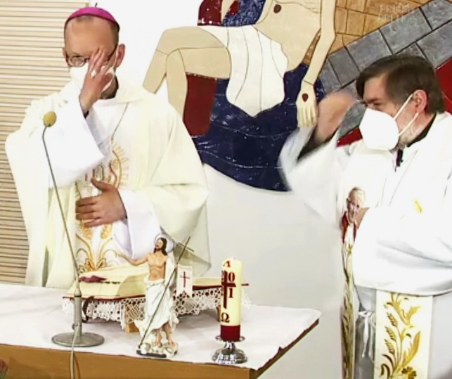
GESTA, SLOVA A SYMBOLY VE MŠI SVATÉ

ThDr. Jozef Haľko, PhD
MŠE SVATÁ
6. Přežehnání – ve jménu Otce i Syna i Ducha svatého

Drazí bratři a sestry,
mohli jsme si v evangeliu, které bylo čtené všimnout, že Ježíš až dvakrát mluví o tom, že je někdo, kdo ho poslal. Víme, že Ježíš vlastně mluví o životě Nejsvětější Trojice. My věříme a vyznáváme Trojjediného Boha. Boha ve třech osobách: Otce, Syna a Ducha svatého. Nakonec i každé slavení mše svaté začíná trojičnou formulí: „Ve jménu Otce i Syna i Ducha svatého“. A když toto kněz řekne jako první slova mše svaté, tak se přitom přežehná znamením svatého Kříže.
Dnes opět pokračujeme ve výkladu mše svaté. Minule jsme mluvili o incenzování (nakuřování) oltáře, po kterém se kněz postaví k tak zvanému sedesu, tedy k místu odkud předsedá mši svaté a řekne: „Ve jménu Otce i Syna i Ducha svatého“ a přitom se přežehná znamením svatého kříže. Co to znamená? Co to, drazí bratří a sestry, vyjadřuje?
Kdybychom šli o několik chvil zpět, tak každý jeden z nás, kteří vstupujeme do kostela (za okolností, kdy nejsou nějaká mimořádná opatření), si smočíme prsty vložením do svěcené vody a přežehnáme se ve jménu Otce i Syna i Ducha svatého. Tento zvyk pochází ještě z doby, kdy u vchodu do kostela byla křtitelnice, kde se křtili lidé, kde se křtili děti, ale i dospělí. Bylo to symbolické v tom, že křest se chápal jako brána k ostatním svátostem. Ze sedmi svátostí je křest vždy tou první, protože tato svátost pokřtěným pak otevírá dveře k ostatním svátostem. A proto byla křtitelnice u vstupu do kostela.
Když se později v důsledku vývoje liturgie i chrámového prostoru, křtitelnice přenesly blíž k oltáři, tak stále zůstal zvyk, ne ve křtitelnici, ale v kropence je svěcená voda, kterou se přežehnáme. A tím se připravujeme jakoby na hlubší prožití úvodního, toho prvního, přežehnání s trojičnou formulí. To, že mši svatou začínáme a končíme přežehnáním na začátku, a přežehnáním na konci, ale vždy ve jménu Otce i Syna i Ducha svatého. Tím vyjadřujeme především to, že jsme pokřtěni. Že jsme pokřtění ve jménu Otce i Syna i Ducha svatého a v jejich jménu jdeme slavit tuto mši svatou.
Přicházíme jako ti, kteří jsme takto byli pokřtěni. Mohli bychom snad říci, že první slova, která nad námi, v naší blízkosti zazněla nebo která jsme slyšeli v chrámě, byla právě tato, kterými jsme byli pokřtěni. „Já tě křtím ve jménu Otce i Syna i Ducha svatého.“ Znamená to, že z vůle Otce s mocí Ducha věříme v Syna Ježíše Krista, čteme to také v svatém Písmě. Nikdo nemůže říci, že Ježíš Kristus je Pán, jen v Duchu svatém a Duch svatý je nevýslovná, dokonalá láska mezi Otcem a Synem.
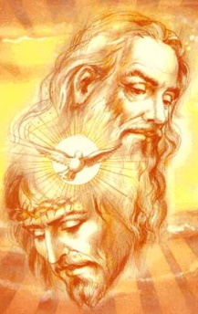
Možná znáte ten příklad ze železniční stanice, kde jeden člověk očekává blízkou osobu na peróně a když ta osoba vystoupí oni se obejmou, neboť se těší jeden na druhého. Lidé jdoucí okolo tak hledí na toto láskyplné vítání a zažijí cosi z této atmosféry a možná potom zatouží mít též takové láskyplné vztahy.
Když Ježíš zemřel na kříži, vstal z mrtvých a vstoupil na nebesa, a řekněme to tak, takovými lidskými kategoriemi: Otec a Syn se objímali. Otec, který jak jsme to slyšeli, Syna poslal a Syn, který splnil svoji misii a zachránil lidstvo, které se řítilo do hříchu a do zatracení, se objali a vyzářila z nich láska, a to je Duch svatý. A Duch svatý je ten, který v nás působí a neustále nás chce pozvat do této lásky. A i toto znamená křest.
Ve jménu Otce i Syna i Ducha svatého říkáme na začátku mše svaté, a jako gesto děláme přitom kříž na čele, na hruď a na ramena a je to vyjádřením toho, že všechno, co se bude odehrávat se odehrává v logice kříže. Protože na kříži se Ježíš za nás modlil, a mše svatá je zpřítomněním kalvárské oběti kříže i Ježíšova vítězství a zmrtvýchvstání. Takže i liturgie slova, i eucharistická liturgie mají v sobě neustále zakódovaný kříž. V bohoslužbě slova je ten, který působí v autorech toho slova, a to je Duch svatý. Vše, co je napsáno v Písmě svatém je inspirované Duchem svatým a my, kteří to slovo posloucháme, jsem také inspirováni tímto Duchem svatým, abychom mu rozuměli. Z vůle Otce a z mocí Ducha jsme stále orientováni na Syna, na Ježíše Krista. Jak máme poslouchat Boží Slovo? Jako ti, kteří jsme pokřtěni ve jménu Otce i Syna i Ducha svatého. No, s vírou, s vírou že když slyšíme toto slovo a je to Boží slovo a je to aktuální slovo, protože Boží Slovo má tu výjimečnou vlastnost, že v kterékoliv době je přednášené, čtené, poslouchané, rozjímané, má přímý dosah na naši přítomnost, na naší přítomnou chvíli, na náš aktuální život, i na ty chvíle a ty situace, které právě teď prožíváme. Takže, když posloucháme Boží Slovo s vírou je to Duch svatý, který působí ve mně, je to Duch svatý, který působil a působí v tom slově, v síle to ho slova a já jako takový se otevírám ve jménu Otce i Syna i Ducha svatého všemu tomu, co zazní v bohoslužbě slova.
Celkem osobitý, trojičný rozměr má eucharistie a eucharistické proměnění. Co se děje tehdy, když kněz v osobě Ježíše Krista říká toto je moje tělo, toto je moje krev. V tom okamžiku se chleba a víno proměňují, přepodstatňují se a stávají se Ježíšovou přítomností. V tom momentě, v té chvíli z vůle Otce, s mocí Ducha, chléb a víno se proměňují na Syna, na Ježíše Krista. Ježíš Kristus je přítomný. A i chléb i víno se pozdvihují k Bohu, neboť je to Ježíš, který přichází, Ježíš, který bere na sebe naše problémy, naše těžkosti, naše bolesti, zvedáme to k nebi, zvedáme to k Otci. Můžeme si všimnout, že modlitby jsou orientované k Otci a vždy říkáme skrze našeho Pána Ježíše Krista. Budeme slyšet i to z Krista, s Kristem a v Kristu máš Ty Bože Otče všemohoucí v jednotě s Duchem svatým všechnu úctu a slávu po všechny věky věků. V jiné formě, ale stále s tím stejným obsahem, je to o Nejsvětější Trojici, v jejímž jménu jsme pokřtěni. A v momentě svatého přijímání, když řekneme Amen, tak to Amen umíme vyslovit proto, že v nás působí Duch svatý, kterého dostáváme od Otce a Syna. Je to jejich dar, je to jejich objetí, které vyzařuje tuto lásku, která nás zve vstoupit do jejích lásky. Už jsme řekli, že na konci mše svaté opět zazní ať vám žehná všemohoucí Bůh Otec i Syn i Duch svatý. Na začátku mše svaté jsme se přežehnali znamením svatého kříže, na konci mše svaté opět žehnání znamením kříže s těmi samými slovy ve formě požehnání.
Je to proto, abychom po bohoslužbě slova a bohoslužbě oběti jako pokřtění lidé vedeni živým přítomným Bohem, který nás zve do své lásky, abychom potom tuto lásku předávali v bohoslužbě každodenního života, v bohoslužbě každodenní oběti vůči těm, které potkáváme. Takže, když se přežehnáváme, když dostáváme požehnání, oboje nás orientuje k tomu, abychom Ježíše potkávali inspirovaní Duchem svatým a utvářeni Bohem Otcem, abychom Ježíše potkávali v lidech, kteří mají nouzi, kteří to potřebují, kteří jsou osamělí, opuštění a my jsme k nim poslaní, abychom v okruhu, jak je to možné, přinášeli naději ve jménu Otce, i Syna i Ducha svatého.
Ať je pochválen Ježíš Kristus. - Až na věky. Amen.

Z pramene 27. 03. 2020
https://www.tvlux.sk/archiv/play/prezehnanie-v-mene-otca-i-syna-i-ducha-svateho-

Se souhlasem a požehnáním kazatele Mons. Jozefa Haľko

